Slovenský zväz športového rybolovu
Slovenský rybársky zväz – Rada, Žilina

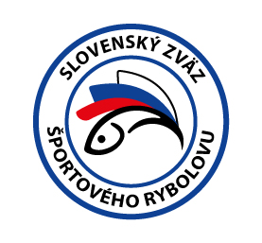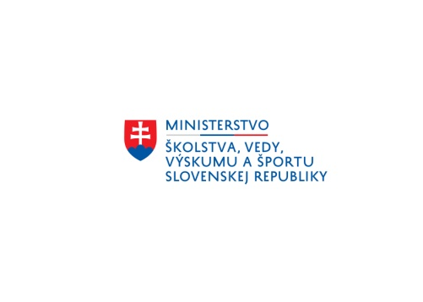

Propozície

Majstrovstvá Slovenska
LRU plávaná

Veteránov a masters

2.7.2021 - 4.7.2021

VN Môťová č. 1 3-5410-1-1

Podľa plánu športovej činnosti na rok 2021 SZŠR v spolupráci so SRZ Rada Žilina a
MsO SRZ Zvolen usporiada Majstrovstvá Slovenska LRU – plávaná v kategóriách masters a veteráni

Účastníci pretekov: Jednotlivci , ktorí sa písomne prihlásia do 30.6.2021 emailom na adresu: sekretariatszsr@gmail.com
Kategória Masters - pretekári, ktorí do 31.12.2021 dovŕšia vek 55 rokov.
Kategória Veteráni - od 65 rokov

Štartovné: štartovné je potrebné uhradiť do 30.6. 2021 na účet SZŠR:
IBAN: SK55 0200 0000 0041 0357 4451
Variabilný symbol: 6322

Do poznámka pre prijímateľa uviesť: MSR-V a meno pretekára (POVINNÉ, aby mohla byť vykonaná kontrola úhrady štartovného!!!)

Štartovné jednotlivci muži: 20,00 €

Termín konania: 02.07.2021 - 04.07.2021

Miesto konania: VN Môťová 3-5410-1-1 , náhradná trať nie je určená

Organizačný štáb:
Riaditeľ pretekov: Pavol Vaculčiak
Garant Rady SRZ: Ján Nagy
Hlavný rozhodca: Tibor Petruš
Sektoroví rozhodcovia: Fedor Haluška
Technický vedúci: Milan Pavlovský
Bodovacia komisia: TiborPetruš + 2 dvaja MsO SRZ Zvolen
Zdravotnícke zabezpečenie: na tel. 112

V prípade nepriaznivej pandemickej situácie môžu byť preteky preložené alebo zrušené, informácia bude zverejnená týždeň pred pretekmi.

Každý pretekár je povinný dodržiavať hygienické predpisy, ktoré budú presne zverejnené pred pretekmi.

Technické pokyny :
- Preteká sa podľa medzinárodných súťažných pravidiel CIPS pre LRU – Plávaná a aktuálnych modifikácií pre rok 2021.
- Športový rybársky pretek je usporiadaný podľa zákona 216/2018 Z.z.§ 20 a vykonávacej vyhlášky 381/2018 § 15
- Dĺžka prútu je stanovená v kategórii max. 11,5 m . Tá istá dĺžka platí aj pre prúty s pohárikmi.
Počas športového rybárskeho preteku nie je dovolené prechovávať v rybárskej sieťke ryby podľa § 10 ods. 1 písm. i).

Špeciálne pokyny k týmto pretekom :
- Každý pretekár musí mať pripravenú nádobu (vedro) na presypanie a skontrolovanie krmiva t.j. minimálne jednu prázdnu nádobu (vedro) okrem nádob, v ktorých má už pripravené krmivo.
Pretekárska trať: Vodná nádrž Môťová

Voda stojatá breh kamenisto – trávnatý z dobrým prístupom. Dno kamenisto štrkové z miernim nánosom bahna , hĺbka vody 1 až 3,5 m s prírodnými prekážkami.

Výskyt rýb: Vyskytujú sa všetky druhy nížinných rýb, z ktorých hlavné zastúpenie majú piest , pleskáč, plotica , kapor a belica

Krmivo a žívá nástraha:
- Maximálne množstvo krmiva 20 litrov v navlhčenom stave vrátane hliny, kamienkov, kukurice a iného partiklu
- Maximálne množstvo živej nástrahy je maximálne 2,5 litra z toho:
- patentka max. 0,5l kŕmnej patentky
- hnojáky, dendrobena v neposekanom stave 0,5litra

Všetci pretekári musia mať pri kontrole živú návnadu pripravenú v sade odmerných nádob typu „Sensas“. Patentka na chytanie je umiestnená v najmenšej nádobke zo sady 1/8 l alebo v tzv. puku. Návnada rastlinného pôvodu musí byť pri kontrole krmiva umiestnená v rybárskom vedre so značkami objemu na vnútornej strane! Počas športového rybárskeho preteku nie je dovolené prechovávať v rybárskej sieťke ryby podľa § 10 ods. 1 písm. i).

Časový harmonogram:

Piatok:02.07.2021

09.00 – 17:00 Tréning na pretekárskej trati.

Sobota: 03.07.2021
08.00 – 08.30 zraz pretekárov, prezentácia, žrebovanie
08.30 – 09.00 presun na stanovištia
09.00 – 10.50 príprava pretekárov
10.50 – 11.00 kŕmenie
11.00 – 14.00 pretek
14.00 – 14.30 váženie

Nedeľa: 04.07.2021
07.00 – 07.30 zraz pretekárov, prezentácia, žrebovanie
07.30 – 08.00 presun na stanovištia
08.00 – 09.50 príprava pretekárov
09.50 – 10.00 kŕmenie
10.00 – 13.00 pretek
13.00 – 13.30 váženie
15.00 – 15.30 vyhodnotenie Majstrovstiev SR VM

Rozpis signálov:
- 1. signál vstup pretekára do pretekárskeho stanovišťa
- 2. signál 5 minút do začiatku kontroly krmiva
- 3. signál začiatok kŕmenia
- 4. signál začiatok preteku
- 5. signál 5 minút do konca pretek
- 6. signál koniec preteku

Záverečné ustanovenia:
- Všetci pretekári musia mať platné registračné preukazy športovca a preukazy člena SRZ, povolenie na rybolov.
- preteká sa za každého počasia. V prípade búrky bude pretek prerušený a bude sa postupovať podľa platných súťažných pravidiel.
- každý pretekár preteká na vlastnú zodpovednosť a riziko.
- Tréning na vytýčenej trati je možný 02.7.2021 od 9,00 do 17,00 hod. za podmienky, že ulovené ryby nebudú sieťkované, ale s náležitou opatrnosťou vrátené ihneď späť do vody.
Po tomto termíne je priestor pretekárskej trate uzatvorený. Vykonávanie lovu účastníkmi pretekov v týchto priestoroch až do začiatku pretekov je zakázaný pod sankciou diskvalifikácie.
-každý pretekár po skončení preteku (aj tréningu) nechá po sebe vyčistené lovné miesto

- Ubytovanie usporiadateľ nezabezpečuje, možné zabezpečiť si individuálne napr. v:
https://www.ubytovanienaslovensku.eu/
https://www.booking.com/

Informácie o preteku :
Ľuboš Krupička 0905313321

Na zabezpečenie týchto pretekov bol použitý príspevok uznanému športu z Ministerstva školstva, vedy výskumu a športu Slovenskej republiky.

Propozície kontroloval predseda ŠO LRU- plávaná.

